Spanish Homework

La uña

La oreja

El pelo

El frente

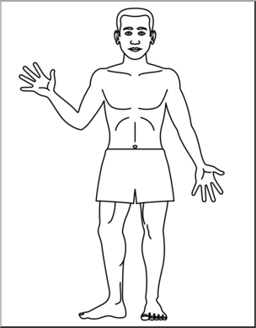

La muñeca

El pie

El tobillo

Becarro

La rodilla

Las Nalgas

El omblingo

El codo

La palma

El dedo

El pecho

Hombro

La garganta

La boca

La cara

La nariz

El ojo